**2023年自治体懇談　まとめ**

～加盟医療機関がある６市を中心に～

2023.10.6　群馬県社会保障推進協議会　町田茂

（群馬民医連社保平和委員会　担当理事）

**1. 通院手段の確保　～ 高齢者・障害者の交通弱者対策 ～**



**①タクシー代助成の要望**

　近年の高齢者の自動車事故報道に伴い、運転免許の自主返納を求める声が全国的に高まりました。その影響で免許を返納した高齢者の社会参加の減少が社会問題となり、うつ症状や認知症の発症リスクが高まっています。こうした状況を受けて社保協では高齢者の交通対策に取り組んできました。いまでは35市町村中24市町村がタクシー代助成を導入しており、今年の懇談では新たに太田市が来年から1人年間3万円のタクシー代助成を開始するという前進がありました。この助成は高齢者だけでなく低所得世帯を対象として市民1万人余りに支給する計画で地域での買い物にも使うことができます。太田市ではこの間タクシー代助成創設を求める署名を1759筆集めて懇談にのぞんでいました。

　また千代田町が今年度からタクシー代助成を新設しました。きっかけは昨年の自治体懇談で社保協からあがった要望ことで、500円×48枚/年のタクシー券交付を新設し、そのうち8枚を町内の移動販売車でも使用でき、タクシーをあまり使わない高齢者の買い物支援としても役立っています。このほか、渋川市では市民の要望を踏まえて昨年からタクシー券の交付枚数が48枚に増量になりました。更なる増量について申請者の利用率が47％にとどまっていることから、他の交通機関の利用を伸ばしていきたいと考えています。

桐生市ではタクシー代助成制度がなく、高崎市のタクシー代助成も旧群馬町と旧箕郷町に限定されています。

また前橋市では引き続きマイナンバーカードを携帯してしないと助成を利用できません。懇談でタクシー券がマイナンバーカードでなければならない理由の説明を求めましたが、具体的な回答はありませんでした。まだ免許を返納した高齢者にとって使いやすいものにはなっていません。

　沼田市では、救急車で利根中央病院に来院した患者や同乗した家族が、夜間になるとタクシーがなくなり朝まで待合室で過ごすケースが多くみられます。懇談で改善を求めましたが、郡部や中山間地域ではタクシー運転手の高齢化や担い手不足が顕著でタクシー会社経営も厳しいことから、夜間にタクシー運転手を配置することが困難になっており、引き続き課題となっています。

**②デマンドバスの要望** （自宅付近まで迎えに来る乗り合いバス）

　高崎市では巡回型の「ぐるりんバス」の利用を推奨しており、デマンドバスがありません。「ぐるりんバス」は路線バスであり、自宅からバス停まで距離があるため足の弱い高齢者には利用が難しくなっています。

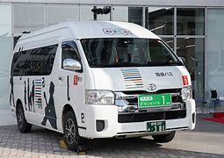　前橋市は大胡・粕川・宮城地区にデマンドバスがあるものの、各バス停まで300ｍほど距離があります。バス停を増やす要望をしたところ、地域の自治会からも同様の要望があがっており、検討したいとのことでした。

沼田市は2022年からデマンドバス「ぬまくる」の導入を開始し、前年の0人から11,199人利用と大きな前進がありました。また課題となっていた予約の取りづらさについて、運行の30分前まで予約可能とするなど改善を図っています。このほか、エリアごとに分かれているデマンドバスの運行について改善を求めました。沼田市では利用者の減少で路線バスやタクシー会社の維持が困難になっており、デマンドバスのエリアを統合すると路線バスが撤退してしまうとの回答でした。昭和村でも2023年4月からデマンドバス「ベジバス」の運行を開始。1か月の利用者が500人を超えるなど好調な半面、高齢者の利用が数％にとどまっていることから高齢者の利用につながるよう改善を求めました。更に高山村でもデマンドバスの導入が決まり、受診や買い物以外の用途にも使えることとなりました。

沼田市ﾃﾞﾏﾝﾄﾞﾊﾞｽ ぬまくる

太田市はデマンドバスを7台運行しているものの、デマンドバスの利用が18,088人にとどまっています。

課題となっている予約の取りづらさについて昨年に続けて要望したところ、予約の電話回線を委託2回線から直営5回線に増設したほか、1時間前まで予約を受け付けるシステムに変更するなど改善が図られました。

**2. 高齢者の補聴器購入助成**

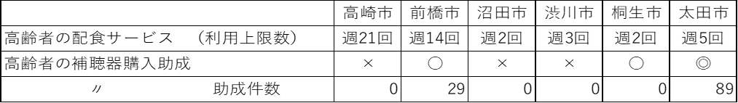

難聴は、社会参加の減少による孤立感増大や自己決定を阻害し、認知症の発症リスクにつながります。

障害の有無に関係なく利用できる高齢者の補聴器購入助成制度は、2022年10月に太田市が新たに導入し、半年で89人が申請するなど 対象者の所得制限をしない制度として県内初の取り組みとして注目されています。

補聴器の購入助成制度は、現在 中毛地域～東毛地域で拡大しています。2023年度は昨年の県社保協の要望にこたえる形で、千代田町と玉村町で補聴器の購入助成制度を開始していただきました。2018年に導入が0自治体だった同制度も、2023年には5自治体（太田市、前橋市、玉村町、千代田町、大泉町）となり、運動の成果で広がってきています。一方、利根沼田地域、渋川吾妻地域では「ニーズを確認していない」と回答した自治体が多く、地域ごとに自治体の優先課題が違うことがわかってきました。

介護事業所アンケート

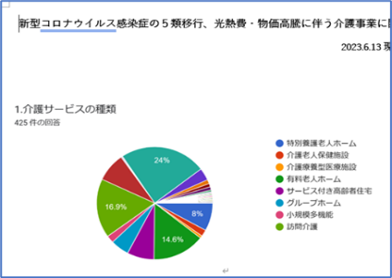**3. 県内すべての介護事業所に対する支援**

　群馬民医連がおこなった県内すべての介護事業所アンケートでは、425の介護事業所が回答し、スタッフ不足、コロナ対応、物価高騰で苦しんでいる状況がわかりました。懇談では各市町村で物価高騰対応の地方創生臨時交付金を介護事業所に投入して、介護職員の処遇を低下させないよう申し入れをおこないましたが、地方創生臨時交付金をプレミアム商品券に使う自治体が多く、物価高騰下での介護職員の処遇改善は、概ね事業所の自己努力にゆだねる形となりました。

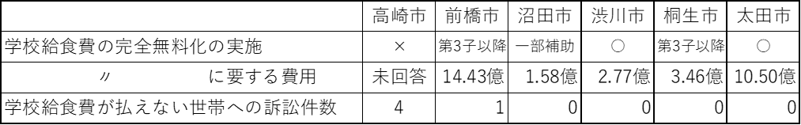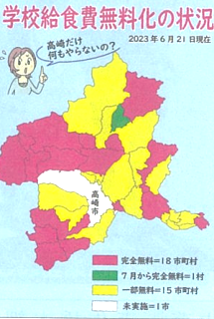**4. 学校給食費の無料化**憲法26条2項は “義務教育を無償とする” と定めています。

群馬県では2014年から教職員組合、新日本婦人の会、群馬民医連の３団体が中心になって“学校給食費の無料化をめざす会”の活動をおこなってきました。その結果、４月の統一地方選挙では８割の候補者が学校給食費の無料化に賛成と回答するなど、運動が広がってきました。今年度、群馬県の無料化自治体は高崎市を除く34自治体、完全無料化は20自治体と 実施率で全国トップレベルになっています。

　今年の懇談では、昨年まで未実施自治体だった千代田町が給食費負担を半額になりました。千代田町では「完全無料化にむけて まず半額助成を実施した」との回答があり、近い将来完全無料化を見据えていることがわかりました。

　また昭和村は、給食費のうち１人1000円/月の助成でしたが、2023年度は国のコロナ交付金を活用して完全無料、補助金がなくなる来年度以降も「完全無料化の方向で議論している」と回答がありました。同様に川場村も、2022年度はお米・イチゴなど地産食材の購入費助成だったところ、2023年度は国のコロナ交付金を活用して７月～来年３月まで完全無料、交付金がなくなる来年度も第２子以降の無料を予定と前進がありました。

**5. 子育て支援・保育の充実**

　保育士不足が深刻です。群馬県社保協は７月に県内すべての保育施設にアンケートをおこない、約３割にあたる144保育施設が回答。回答では保育士配置基準が6：1である１歳児保育で91.7％、30：1である４歳児保育で77.8％が大幅な基準改善を求める内容でした。懇談では、各自治体の担当課から「配置基準をかえても保育士がいないので、更に保育士不足に拍車がかかるだけ」と回答があった一方で、「保育士は介護職よりも人材不足が深刻」「フリーの保育士を配置して負担を軽減し離職防止を図っていく」と前向な回答もいくつかありました。

**6. 国民健康保険**

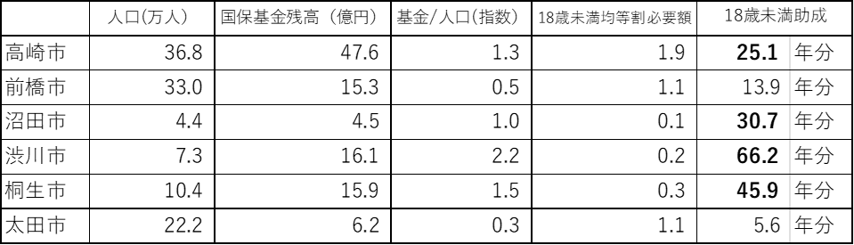**①高すぎる国保税の多子世帯軽減**　（表は 国保基金残高と18歳以下の国保税均等割助成の資産）

　子どもなど扶養家族が多い世帯ほど、保険税が高くなる仕組みが国保の問題点の一つとなっています。

上の表は、民医連が地域社保協の事務局を担っている市の国保財政と18歳未満の均等割助成を算出したものです。国保は2018年の都道府県単位化により、有事の際に財政出動する国保基金が県に一本化されました。そのため各市町村が所有する国保基金は “使い道がない貯金” となっています。その金額は高崎市47.6億円、前橋市15.3億円、沼田市4.5億円、渋川市16.1億円、桐生市15.9億円という状況です。

　上記の自治体のうち最も国保基金が残っている渋川市は、将来の財政不安を理由に少なくとも数年間は基金の取り崩しをしない、国保税の引き下げをおこなわないとの回答でした。

　他の市町村でも同様の回答で、使い道がない国保基金を貯めておく傾向がみられ、貯金があるにもかかわらず国保税負担は高止まりを続けています。

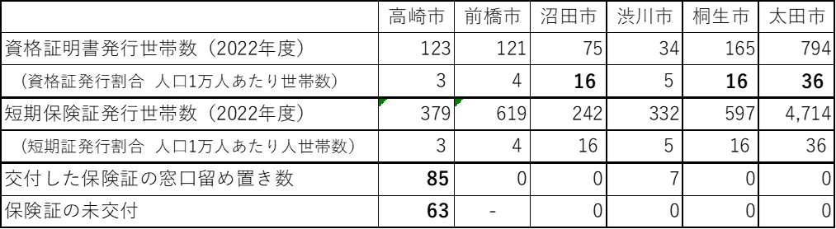**②資格証明書の発行と医療費の窓口支払い**

　資格証明書の発行世帯は社保協や民主商工会らの要望があって、１０年前の県内9600世帯から、2022年2008世帯（未交付・留め置き含む）と8割近く減少しているものの、引き続き改善が必要です。

　懇談では、資格証明書の発行世帯数や窓口留め置き・未交付の数字について説明を求め、滞納があっても医療が必要な世帯に保険証が交付されているか、困窮している市民と悪質な滞納者の区別と整理ができているかを確認しました。こうした質問は、即効性はないものの 資格証明書の乱発を防ぐために続けていく必要があります。

　また各自治体に重層的支援体制整備事業の導入を求め、税を払えない住民が出た場合に玉村町や上野村のように訪問調査によるアウトリーチをおこない、再び税が払えるよう生活再建をおこなうよう求めました。

**③患者の支払いを減免する “国保44条 窓口減免”の普及にむけて**



減収により医療費の窓口支払いが困難な国民健康保険の被保険者は、市役所の窓口で申請をすると医療費負担の減免が受けられます（国保44条減免）。しかしこの44条減免を申請した患者は県全体で年間7人です。

　主な原因は、①医療機関にかかる前に事前申請が必要 ②提出書類が煩雑 ③多くがホームページのみの周知で、減免基準を記載していない ④窓口職員が申請方法をよく知らない であるため、各市町村に「申請手続きを簡略化すること」「事前申請制を見直すこと」「相談窓口で誰でもわかるように説明をすること」「ホームページに減免基準を具体的に記載すること」の４点の改善を求めました。

**④無料低額診療事業の拡充と助成に向けて**

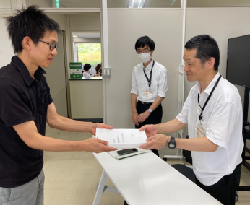　無料低額診療事業への助成が、いま全国的に広がりはじめています。懇談では無料低額診療事業が生活保護を申請できない住民を支える社会資源になっていることや、医療機関の持ち出し状況について説明をおこない、国に対して保険薬局への適用を求めるお願いや、住民への啓蒙に対する協力、自治体独自の助成制度創設について要望をおこない、署名を提出しました。まだ自治体との対話がはじまったばかりですので、引き続き経済的な理由で医療を受けられない人が生まれないよう、自治体と相互理解を深めていきたいと考えてります。

前橋市への署名提出

**7. 「保険証をなくさないで」の取り組み**

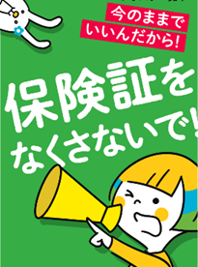　来年秋にマイナンバーカードに保険証が一本化され、現行の保険証が廃止されます。国の「医療DX」では、全ての日本人の健康診断結果や電子カルテ・画像診断データ、処方内容等の医療機関情報を“全国医療情報プラットフォーム”に集約したのち、Amazonら米国企業のサーバーで管理し、住友生命やアフラックなど民間の生命保険会社や医療保険会社、製薬会社らの利益につながるよう、全ての医療情報を提供してビジネスとして利活用できることが、政府の「デジタル社会の実現に向けた改革の基本方針」で決まっています。

　県社保協ではこの事実を懇談で伝え、現行の保険証を残していただくよう国に要望を提出することを各市町村にお願いをしました。

　懇談ではマイナンバー保険証への一本化に慎重または反対の自治体が少なからず見られ、自治体職員の残業時間につながっているほか、政府が認定するマイナンバーシステム企業にエンジニアの日当分だけで１日１人 ５万５千円以上を支払っているなど様々な事実が明らかとなりました。引き続き、民医連では患者の医療へのアクセスや個人情報漏洩不安につながるマイナンバー保険証義務化の見直しを求めていく予定です。

**8. 今後の対県懇談**（3回予定）

① 無料低額診療事業と重層的支援体制整備事業　② 生活保護行政　③外国人未払い医療費対策事業